本次作业要求如下：
1.截止日期：2025/05/14 周日晚24:00
2.提交作业给本课程QQ群里的助教（庄养浩：QQ1473889198）
3.命名格式：附件和邮件命名统一为“第一次作业+学号+姓名”，作业为 PDF 格式；
4.注意：
(1) 选择、判断和填空只需要写答案，大题要求有详细过程，过程算分。
(2) 答案请用另一种颜色的笔回答，便于批改，否则视为无效答案。
(3) 大题的过程最好在纸上写完拍照放word里，或者直接在word里写。
(4) 本次作业由Part1、Part2、Part3，需要全部作答
5.本次作业遇到问题请联系课程群里的助教。

Part1 信息的表示和处理+程序优化
一．选择题
1．位于存储器层次结构中的最顶部的是(A )。
A. 寄存器 B. 主存 C. 磁盘 D. 高速缓存

2．关于 Intel 的现代 X86-64 CPU，说法正确的是( B )。
A. 属于RISC B. 属于CISC C. 属于MISC D. 属于AVX

3．操作系统在管理硬件时使用了几个抽象概念，其中( A )是对处理器、主存和 I/O 设备的抽象表示。
A. 进程 B. 虚拟存储器 C. 文件 D. 虚拟机

4. 以下有关编程语言的叙述中，正确的是( D )。
A. 计算机能直接执行高级语言程序和汇编语言程序
B. 机器语言可以通过汇编过程变成汇编语言
C. 汇编语言比高级语言有更好的可读性
D. 汇编语言和机器语言都与计算机系统结构相关

5. 给定字长的整数 x 和 y 按补码相加，和为 s，则发生正溢出的情况是( A )
A. x>0,y>0,s≤0 B. x>0,y<0,s≤0
C. x>0,y<0,s≥0 D. x<0,y<0,s≥0

6．设机器数字长8位（含1位符号位），若机器数DAH为补码，分别对其进行算术左移一位和算术右移一位，其结果分别为 (A )
A. B4H, EDH
B. B5H, 6DH
C. B4H, 6DH
D. B5H, EDH

7．–1029的16位补码用十六进制表示为( C )。
A. 8405H
B. 0405H
C. FBFBH
D. 7BFBH

8．已知两个正浮点数，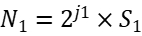， 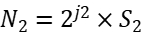，当下列（A）成立时，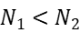。
A.和均为规格化数，且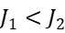
B. 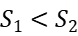
C. 和均为规格化数，且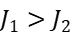
D.

9．C程序执行到整数或浮点变量除以 0 可能发生( D )。
A. 显示除法溢出错直接退出
B. 程序不提示任何错误
C. 可由用户程序确定处理办法
D. 以上都可能

10．补码加法运算的溢出判别中，以下说法正确的是( D )
A. 符号相同的两个数相加必定不会发生溢出
B. 符号不同的两个数相加可能发生溢出
C. 符号相同的两个数相加必定发生溢出
D. 符号不同的两个数相加不可能发生溢出

11．假定变量i、f的数据类型分别是int、float。已知i=12345，f=1.2345e3，则在一个32位机器中执行下列表达式时，结果为“假”的是( C )。
A. i==(int)(float)i
B. i==(int)(double)i
C. f==(float)(int)f
D. f==(float)(double)f

12．以下关系表达式，结果为“真”的是( B )。
A. 2147483647U > –2147483648
B. (unsigned) –1 > –2
C. –1 < 0U
D. 2147483647 < (int) 2147483648U

13．假定某数采用IEEE 754单精度浮点数格式表示为00000001H，则该数的值是（ B ）。
A. NaN（非数）
B. 1.0×2^(-149)
C. 1.00…01×2^(-127)
D. 1.0×2^(-150)
14．C语言程序如下，下列说法叙述正确的是(D )。
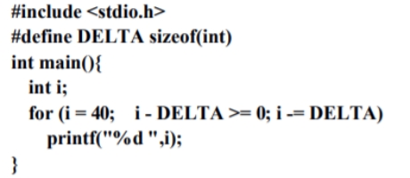
A. 程序有编译错误
B. 程序输出10个数：40 36 32 28 24 20 16 12 8 4 0
C. 程序死循环，不停地输出数值
D. 以上都不对

15．若int型变量x的最高有效字节全变0，其余各位不变，则对应C语言表达式为( A )。
A. ((unsigned) x << 8) >>8
B. ((unsigned) x >> 8) << 8
C. (x << 8) >>8
D. ( x >> 8) << 8
二．填空题
1．64 位系统中 short数 -2 的机器数二进制表示_____11111110B__________________。

2．判断整型变量n的位7为1的C语言表达式是_________if(n>>8 & 1)___________。

3. -1024采用IEEE 754单精度浮点数格式按内存地址从低到高表示的结果（十六进制表示，小端模式）是___0000084CH_________。

4．C 语言中的 double 类型浮点数用__64____位表示。

5．64 位系统中，整型变量x = -7，其在内存从低地址到高地址依次存放的数是____9FFFFFFFH________________( 十六进制表示，小端模式)。
三．判断题
1. (F )C浮点常数 IEEE754 编码的缺省舍入规则是四舍五入。
2. ( T )浮点数 IEEE754 标准中，规格化数比非规格化数多。
3. ( T )对unsigned int x，（x*x）>=0 总成立。
4. ( F )CPU 无法判断加法运算的和是否溢出。
5. ( T )C语言中的有符号数强制转换成无符号数时位模式不会改变。
6. ( F )C语言中数值从int转换成double后，数值虽然不会溢出，但是可能是不精确的。
7. ( T )C语言中从 double 转换成 float 时，值可能溢出，但不可能被舍入。
四．分析题
1.请说明float 类型编码格式，并按步骤计算 -10.1的各部分内容，写出 -10.1在内存从低地址到高地址的存储字节内容（小端系统）。
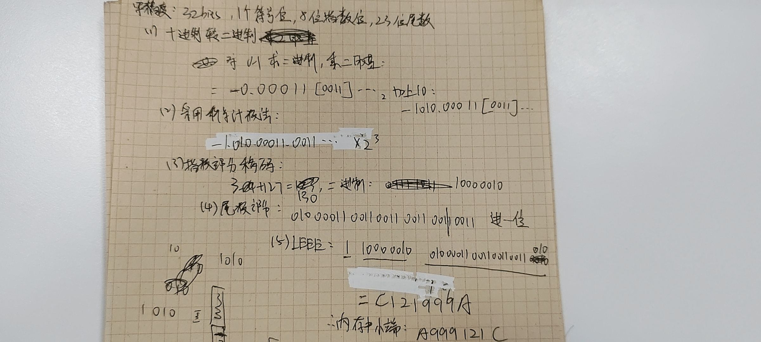
2. 向量元素和计算的相关程序如下，请改写或重写计算函数 vector_sum，进行速度优化，并简要说明优化的依据。（如果能自己动手在电脑上测试一下，优化前后性能提升了多少会有额外加分，贴上截图，注明机器型号）

根据题目要求，编写了一个测试程序
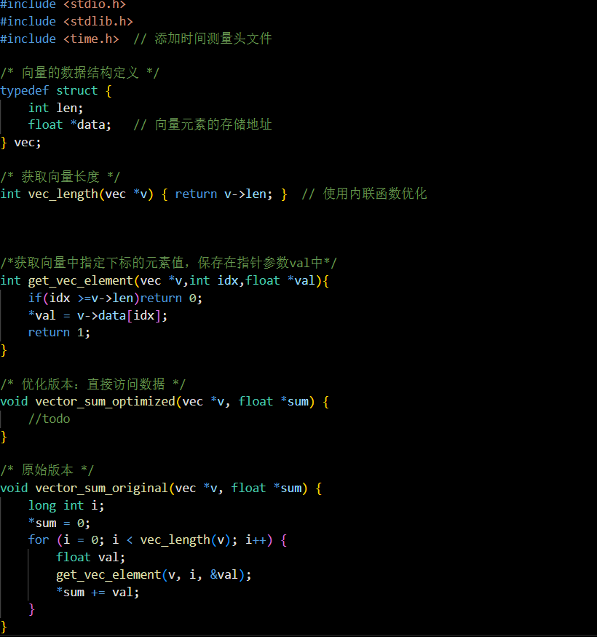

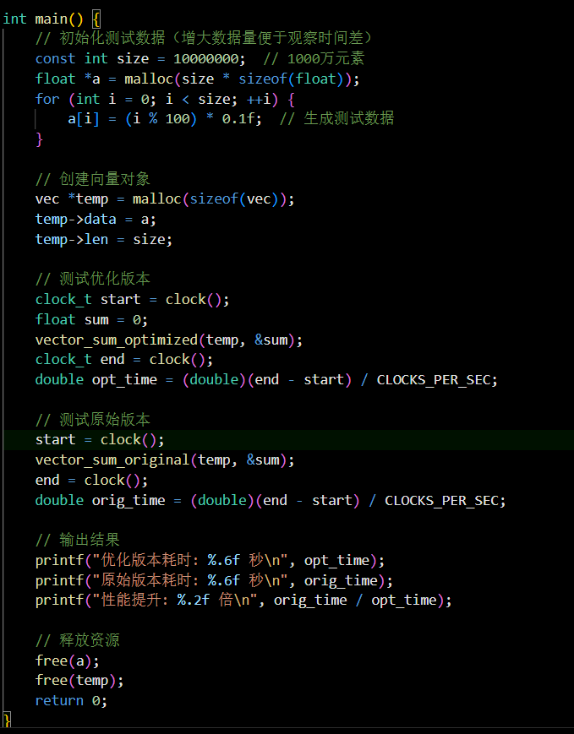

观察原始求和函数，我们不难发现有如下局限性：
- 函数调用：每次判断边界条件的时候都会调用一次vec_length函数,可以拿到外面单独计算
- 减少过程调用，每次关于get_vec_element的调用的开销都比较大，可以使用get_vec_start函数，只调用一次获取，然后每次通过数组访问
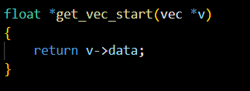
- 消除不必要的内存引用：使用一个临时变量来累加每次取到的向量元素值
- 循环展开：利用kX1循环展开提升性能
最终优化代码如下：
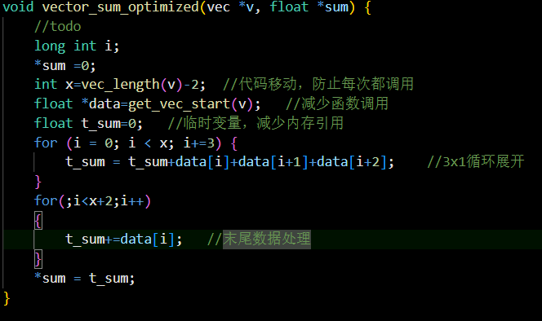
优化效果：
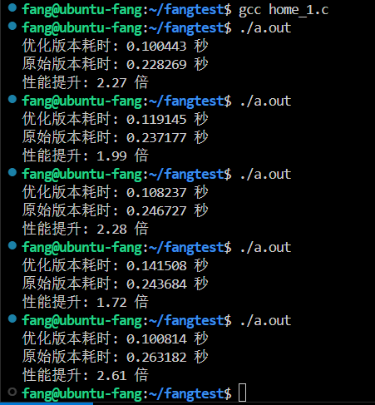
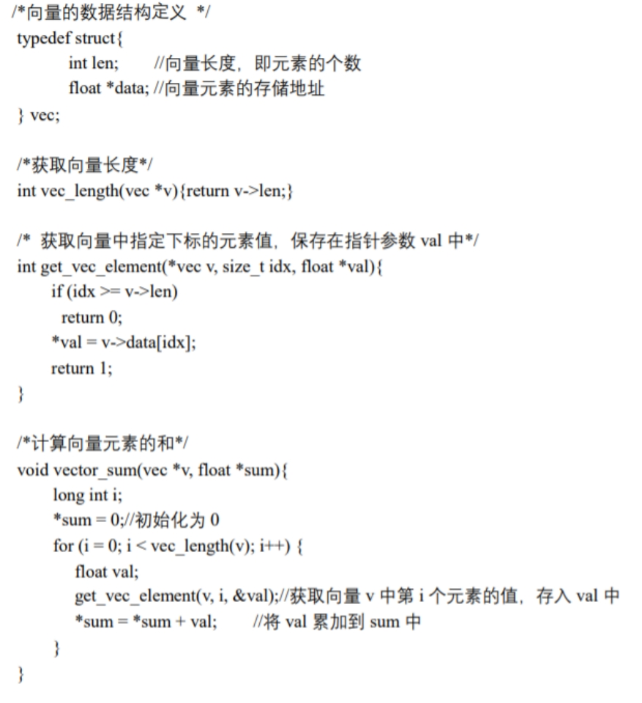

Part2 X64汇编

1.C语言程序中的整数常量、整数常量表达式是在（ A ）阶段初始化和计算的。
（A）预处理 （B）执行 （C）链接 （D）编译
2.关于Intel 的现代X86-64 CPU正确的是（ C ）
A. 属于RISC B. 属于MISC C. 属于CISC D. 属于NISC
3.下列叙述正确的是（ D ）
A.X86-64指令"mov $-1,%eax"会使%rax的值变成0xffffffffffffffff
B.在一条指令执行期间，CPU不会两次访问内存
C.CPU不总是执行CS::RIP所指向的指令，例如遇到call、ret指令时
D.一条mov指令不可以使用两个内存地址操作数
4.在 x86-64 系统中，调用函数 int gt (long x, long y)时，保存参数 y 的寄存器是( B )
A. %rdi B.%rsi C.%rax D.%rdx
5.在 x86-64 系统中，调用函数 long gt (long x, long y)时，保存返回值的寄存器是( C )
A. %rdi B.%rsi C.%rax D.%rbx
6.下列传送指令中，哪一条是正确的（ D ）
A.movb $0x105,(%ebx)
B.movl %rdi,%rax
C.movq %rdi,$105
D.movl 4(%rsp),%eax
7.C语言程序定义了结构体struct noname{char c; long n; int k; float *p; short a;};若该程序编译成64位可执行程序，则sizeof(noname)的值是 32B 。
8.在X86-64中，程序的栈存放在内存中，栈顶元素的地址使所有栈中元素中最____小____的，栈指针寄存器___%rsp_____保存着栈顶元素的地址。
9.While 循环的两种展开方法分别是什么：（ 跳到中间 ）（ guarded-do ）
下面代码是哪种？（ 跳到中间 ）
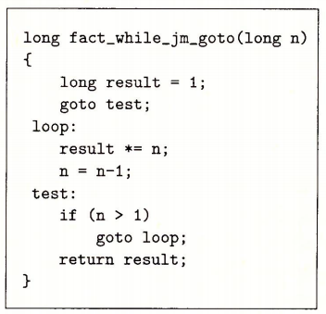
- 已知内存和寄存器中的数值情况如下：

内存地址 | 值 |  | 寄存器 | 值
0x100 | 0xff |  | %rax | 0x100
0x104 | 0xAB |  | %rcx | 0x1
0x108 | 0x13 |  | %rdx | 0x3
0x10c | 0x11

请填写下表，给出对应操作数的值：

操作数 | 值
%rax | 0x100
(%rax) | 0xff
9(%rax,%rdx) | 0x11
0xfc(,%rcx,4) | 0xff
(%rax,%rdx,4) | 0x11

11.有下列C函数:
long max(long x, long y)
{
long result;
if(x >= y){
result = x;
}else{
result = y;
}
return result;
}
请写出红色部分代码使用条件数据传输来实现条件分支的等价形式，并给出对应的条件传送指令(初始执行指令 movq %rdi，%rax）。

movq %rdi,%rax
cmpq %rsi,%rax
jae .L1
movq %rsi,%rax
.L1:
ret

12.假设变量sp和dp被声明为类型：
Src_t *sp;
Dest_t *dp;
这里的Src_t和Dest_t是用typedef声明的数据类型，我们想使用适当的数据传送指令来实现下面的操作：
*dp = （Dest_t) *sp;
sp和dp的值分别存储在%rdi和%rsi中，对下表的每个表项，请写出合适的两条传送指令（如需用到其他寄存器，使用%rax）。注意：规定如果强制类型转换既涉及大小变化又涉及符号变化时，操作应先改变大小。

Src_t | Dest_t | 指令
char | int | ①movsbl (%rdi),%eax  Movl %eax,(%rsi)
char | unsigned | ②movsbl (%rdi),%eax  Movl %eax,(%rsi)
unsigned char | long | ③movzbq (%rdi),%rax  Movq %rax,(%rsi)
int | char | ④movl (%rdi),%eax  Movb %al,(%rsi)
unsigned | unsigned char | ⑤ movl (%rdi),%eax  Movb %al,(%rsi)

13.简述缓冲区溢出攻击的原理以及防范方法（2种）
原理：当程序向固定长度的缓冲区（如数组）写入数据时，若未检查输入数据的长度，攻击者可输入超长数据覆盖相邻内存区域，例如：1.覆盖函数返回地址，劫持程序执行流程（如跳转到攻击代码）。2,.修改关键变量或函数指针，引发非预期行为。
防范方法：1.栈保护：在函数栈帧的返回地址前插入一个随机值（Canary），函数返回前验证该值是否被篡改。若检测到修改，立即终止程序。
2. 将内存页标记为不可执行（No-eXecute），即使攻击者注入恶意代码，CPU也会拒绝执行该区域指令。

Part3 Y86处理器体系结构
1.Y86-64的指令ret编码长度为（ A ）。
A.1字节 B.2字节 C.9字节 D.10字节
2. Y86-64的CPU顺序结构设计与实现中，分成（ B ）个阶段
A.5 B.6 C.7 D.8
3. Y86-64的CPU流水线结构设计与实现中，分成（ A ）个阶段
A.5 B.6 C.7 D.8

判断题：
4.Y86-64的顺序结构实现中，寄存器文件读时是作为时序逻辑器件看待 （ F ）
5.现代超标量 CPU 指令的平均周期接近于 1 个但大于 1 个时钟周期（ F ）
6.下表是CPU的某个场景，解释：加载指令（mrmovq和popq）占所有执行指令的20%，其中15%会导致 加载/使用 冒险。条件分支指令占所有执行指令的25%，其中40%不选择分支。返回指令占所有执行指令的3%。完成下表：
原因 | 名称 | 指令频率 | 条件频率 | 气泡数 | 总处罚 | CPI
加载使用 | lp | 0.20 | 0.15 | 0.03 | 0.32 | 1.32
预测错误 | mp | 0.25 | 0.40 | 0.2 | 0.32 | 1.32
返回 | rp | 0.03 | 1.00 | 0.09 | 0.32 | 1.32
7.在Y86-64架构的机器上，有下列汇编代码，请指出jne t指令之后执行的那条指令的地址为 0x00B （顺序执行，不考虑流水线）。
0x000: xorq %rax,%rax
0x002: jne t
…
0x019: t: irmovq $3, %rdx
0x023: irmovq $4, %rcx
0x02d: irmovq $5, %rdx

8.请写出Y86-64的CPU流水线结构设计与实现中各流水线阶段的名称（注意顺序不要错位）。
取指
译码
执行
访存
写回

9. Y86-64流水线CPU中的冒险的种类与处理方法。
1.数据冒险：指令使用寄存器R为目的，之后又使用R寄存器为源，处理方法有：暂停：在执行阶段插入气泡，使得当前指令暂停在译码阶段。数据转发：增加valM/valE的旁路路径，直接送到译码阶段
2.加载使用冒险，指令暂停在取指和译码阶段，在执行阶段插入气泡，同时valM旁路转发
3.控制冒险：分支预测错误，在条件为真的地址处的两条指令为bubble，ret:在ret后插入三个bubble

10. 假设有一个理想的三阶段流水线，执行指令为 I1（Instruction1），I2，I3，其时序图与电路示意图如图所示：（P321）
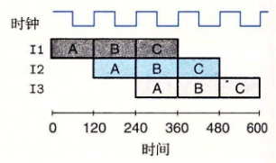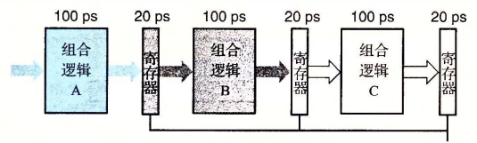
请分析不同时间点各寄存器中保存值所属指令，并完成下表（填入 I1，I2，I3，None。寄存器1 表示左数第一个寄存器）
 | 寄存器1 | 寄存器2 | 寄存器3
239 | I2 | I1 | None
241 | I3 | I2 | I1
300 | I3 | I2 | I1
361 | None | I3 | I2

11. 请根据描述在Y86-64顺序实现的条件下完成下面表格。
(1)请写出Y86-64顺序实现的push rA指令在各阶段的微操作。
(2)请写出Y86-64顺序实现的pop rA指令在各阶段的微操作。

指令 | push rA | pop rA
取指 | Icode:ifunc<-M[PC] | Icode:ifunc<-M[PC]
取指 | Ra:rb<=M[PC+1] | Ra:rb<-M[PC+1]
取指 | valP<-PC+2 | valP<-PC+2
译码 | valA<-R[rA] | valA<-R[%rsp]
译码 | valB<-R[%rsp] | valB<-R[%rsp]
执行 | valE<-valB-8 | valE<-valB+8
访存 | M[valE]<-valA | valM<-M[valA]
写回 |  | R[ra]<-valM  R[%rsp]<-valE
更新PC | PC<-valP | PC<-valP

12.假设我们分析图中的组合逻辑，认为它可以分为6个块，以此命名为A、B、C、D、E、F，延迟分别为80，30，60，50，70，10（单位ps），如下图所示。
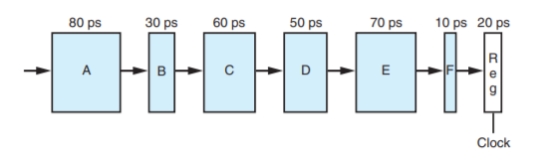
在这些块之间插入流水线寄存器，就得到这一设计的流水线化的版本。根据在哪里插入流水线寄存器，会出现不同的流水线深度(有多少个阶段)和最大吞吐量的组合。假设每个流水线寄存器的延迟为20ps。
请根据以上描述，回答下列问题：
- 只插入一个寄存器，得到一个两阶段的流水线。要使吞吐量最大化，该在哪里插入寄存器呢?吞吐量和延迟是多少?
在CD之间插入
吞吐量5.3GIPS
延迟：340ps

- 要使一个三阶段的流水线的吞吐量最大化，该将两个寄存器插在哪里呢?吞吐量和延迟是多少?

在BC,DE之间各插入一个寄存器
吞吐量：7.7GIPS
延迟：360ps

- 要使一个四阶段的流水线的吞吐量最大化，该将三个寄存器插在哪里呢?吞吐量和延迟是多少?

AB,CD,DE之间各插入一个
吞吐量：9.1GIPS
延迟：380ps

- 要得到一个吞吐量最大的设计，至少要有几个阶段?描述这个设计及其吞吐量和延迟。
至少6个阶段，在每个组合逻辑后面都插入一个寄存器
吞吐量：10GIPS
延迟：420ps

13.下面是一个程序段，请根据Y86-64的微指令和流水线数据相关的知识，试解释为什么在call指令之前要插入3个nop指令。
0x000: irmovq Stack,%rsp # Intialize stack pointer
0x00a: nop
0x00b: nop
0x00c: nop
0x00d: call p # Procedure call
0x016: irmovq $5,%rsi # Return point
0x020: halt

Irmovq的结果在写回阶段才能写回%rsp，但是call指令译码阶段需要取%rsp的数据，所以为了避免更改错误的值，需要插入3个nop，等上一条指令的写回阶段执行完再执行call的译码阶段

